Часть 2.

Задание:

По круглому цилиндрическому проводнику протекает синусоидальный ток i=I_{m} sin ωt, A.
Радиус проводника R, удельная проводимость материала σ, относительная магнитная проницаемость μ.
Определить плотность тока и напряженность магнитного поля внутри проводника. Числовой ответ дать для точек, находящихся на расстоянии от оси провода r=0; r=0,25R; r=0,5R; r=0,75R; r=R при двух частотах: f и nf.
Построить графики зависимостей модулей плотности тока и напряженности магнитного
поля от r.

Исходные данные:
I_{m}=1.9 А  R=1.8 мм=1.810⁻³ м  σ=5.510⁷ Cм/м  μ=1  f=120 Гц  n=25 | Амплитудное значение синусоидального тока;  Радиус проводника;  Удельная проводимость материала;  Относительная магнитная проницаемость;  Частота;  Номер гармоники.

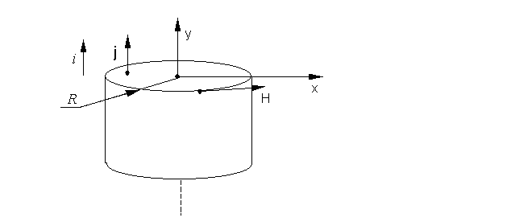
Рис. 7. Чертеж системы.

Электромагнитное поле для неподвижных тел и сред описывается системой уравнеий Максвелла:
$\text{rot}\vec{H}=\vec{j}+\frac{∂\vec{D}}{∂t}$ (1);
$\text{rot}\vec{E}=−\frac{∂\vec{B}}{∂t}$ (2);
$\text{div}\vec{D}=ρ_{\text{своб}}$ (3);
$\text{div}\vec{B}=0$ (4);
$\vec{D}={\text{εε}}_{0}\vec{E}$ (5);
$\vec{B}={\text{μμ}}_{0}\vec{H}$ (6);
$\vec{j}=σ\vec{E}$ (7).
По условию, ток i во времени изменяется по гармоническому закону, значит $\vec{j}$, связанный с i равенством $i=\int_{S}{\vec{j}}\vec{\text{dS}}$, изменяется гармонически. Исходя из (7), (5), (1) и (6) заключаем, что изменеия $\vec{E}$,$\vec{D}$, $\vec{B}$и $\vec{H}$ также носят гармонический характер.
Поэтому все дальнейшие расчеты будем производить в комплексной форме.
Умножим (2) на σ, и в силу (7) и всего выше изложенного (2) примет вид:
$\text{rot}\vec{\overset{˙}{j}}=−i{\text{ωσμμ}}_{0}\vec{\overset{˙}{H}}$ (8).
Уравнение (1) с учетом (5) и (7):
$\text{rot}\vec{\overset{˙}{H}}=σ\vec{\overset{˙}{E}}+i{\text{ωε}}_{0}ε\vec{\overset{˙}{E}}$ (9).
Отношение ${\text{ωε}}_{0}ε\text{<<}σ$, значит с большой степенью точностью вторым слагаемым в правой части уравнения (9) можно пренебречь, тогда:
$\text{rot}\vec{\overset{˙}{H}}=σ\vec{\overset{˙}{E}}$,
или
$\text{rot}\vec{\overset{˙}{H}}=\vec{\overset{˙}{j}}$ (10).
От обеих частей уравнения (8) возьмем операцию ротора, получим:
$\text{rot}(\text{rot}\vec{\overset{˙}{j}})=−i{\text{ωσμμ}}_{0}\text{rot}\vec{\overset{˙}{H}}$.
Далее, исходя из (10) и соотношения $\text{rot}(\text{rot}\vec{X})=\text{grad}(\text{div}\vec{X})−∇^{2}\vec{X}$, имеем:
$\text{grad}(\text{div}\vec{\overset{˙}{j}})−∇^{2}\vec{\overset{˙}{j}}=−i{\text{ωσμ}}_{0}μ\vec{\overset{˙}{j}}$ (11).
Возьмем операцию дивергенции от обеих частей (10):
$\text{div}(\text{rot}\vec{\overset{˙}{H}})=\text{div}\vec{\overset{˙}{j}}$.
Из теории поля известно, что $\text{div}(\text{rot}\vec{X})=0$, значит $\text{div}\vec{\overset{˙}{j}}=0$. Тогда (11) примет вид:
$∇^{2}\vec{\overset{˙}{j}}=i{\text{ωσμ}}_{0}μ\vec{\overset{˙}{j}}$ (12).
В цилиндрических координатах $∇^{2}=\left(\frac{1}{r}\frac{∂}{∂r}\left[r\frac{∂}{∂r}\right];\frac{1}{r^{2}}\frac{∂^{2}}{∂α^{2}};\frac{∂^{2}}{∂z^{2}}\right)$. $\vec{\overset{˙}{j}}$ от $α$ и z не зависит и направлено вдоль оси цилиндра. Получаем:
$\frac{d^{2}\overset{˙}{j}}{{\text{dr}}^{2}}+\frac{1}{r}\frac{d\overset{˙}{j}}{\text{dr}}=i{\text{ωσμ}}_{0}μ\overset{˙}{j}$.
Обозначим $q^{2}=−i{\text{ωσμ}}_{0}μ$. Тогда
$$\frac{d^{2}\overset{˙}{j}}{{\text{dr}}^{2}}+\frac{1}{r}\frac{d\overset{˙}{j}}{\text{dr}}+q^{2}\overset{˙}{j}=0$$
или
$\frac{d^{2}\overset{˙}{j}}{d(\text{qr})^{2}}+\frac{1}{\text{qr}}\frac{d\overset{˙}{j}}{d(\text{qr})}+\overset{˙}{j}=0$ (13).
В математике известно, что решение уравнения (13) записывается в виде
$\overset{˙}{j}=\overset{˙}{A}J_{0}(\text{qr})+\overset{˙}{B}N_{0}(\text{qr})$,
здесь J₀(qr)- функция Бесселя нулевого порядка первого рода, N₀(qr)- функция Бесселя нулевого порядка второго рода.
N₀(qr) при qr=0 обращается в бесконечность. Из физических соображений $\vec{\underline{j}}$ всюду конечен, поэтому принимаем В=0.
Из (8) определим$\vec{\overset{˙}{H}}$, учитывая, что $\text{rot}\vec{X}=\left[∇,\vec{X}\right]$, в цилиндлических координатах $∇=\left(\frac{∂}{∂r};\frac{1}{r}\frac{∂}{∂α};\frac{∂}{∂z}\right)$:
$\vec{\overset{˙}{H}}=\frac{1}{q^{2}}\text{rot}\vec{\overset{˙}{j}}=\vec{α_{0}}\left(−\frac{1}{q^{2}}\frac{d\vec{\overset{˙}{j}}}{\text{dr}}\right)=\vec{α_{0}}\left(−\frac{1}{q^{2}}\frac{d}{\text{dr}}\left[\overset{˙}{A}J_{0}(\text{qr})\right]\right)=\vec{α_{0}}\left(−\frac{\overset{˙}{A}}{q^{2}}\frac{d\left[J_{0}(\text{qr})\right]}{d(\text{qr})}\frac{d(\text{qr})}{\text{dr}}\right)$,
здесь $\vec{α_{0}}$- единичный орт оси 0$α$. $\frac{d\left[J_{0}(\text{qr})\right]}{d(\text{qr})}=−J_{1}(\text{qr})$, $J_{1}(\text{qr})$- функция Бесселя первого порядка первого рода. Т. е.
$\vec{\overset{˙}{H}}=\vec{α_{0}}\frac{\overset{˙}{A}}{q}J_{1}(\text{qr})$ (14).
Из закона полного тока $\oint{\vec{\overset{˙}{H}}\vec{\text{dl}}}=\int_{S}{\vec{\overset{˙}{j}}\vec{\text{dS}}}+\frac{∂}{∂t}\int_{S}{\vec{D}\vec{\text{dS}}}$ определим $\vec{\overset{˙}{H}}$ на поверхности провода (при r=R), приравняем его значению $\vec{\overset{˙}{H}}$, полученному из соотношения (14) и определим $\overset{˙}{A}$:
$\frac{\overset{˙}{I}}{2πR}=\frac{\overset{˙}{A}}{q}J_{1}(\text{qR})$,
$\overset{˙}{A}=\frac{q\overset{˙}{I}}{2π{\text{RJ}}_{1}(\text{qR})}$.
Окончательно получаем:

Для цилиндрического проводника плотность тока определяется по формуле:
, где
Напряжённость магнитного поля равна:
Бесселевы функции J₀(qr) и J₁(qr) от комплексного аргумента тоже являются комплексами и могут быть представлены в показательной форме:
,
где b₀-модуль, а β₀—аргумент функции J₀(qr); b₁-модуль, а β₁—аргумент функции J₁(qr).

Аргументами β₀ и β₁ пренебрегаем и не используем в вычислениях, т.к. графики строятся по значению модуля функции Бесселя. Т.е. запишем это в виде:

Заряд считаем по формуле:
$ω=2πf=2∗3\text{.}\text{1416}∗\text{120}=\text{753}\text{.}\text{98}$ рад/с;
μ_{а}=μ ⋅ μ₀ = 4π ⋅ 10⁻⁷ = 1,2566 ⋅ 10⁻⁶ Гн/м;
$$q=\sqrt{ω⋅σ⋅μ_{a}}=\sqrt{\text{753}\text{.}\text{98}⋅5\text{.}5⋅{\text{10}}^{7}⋅1\text{.}\text{2566}⋅{\text{10}}^{−6}}=\text{228}\text{.}\text{28}\text{Кл}$$
$R⋅\sqrt{ω⋅σ⋅μ_{a}}=0\text{.}\text{4109}\text{Кл}⋅м$- на поверхности проводника.
По графику находим $J_{1}(\text{qR})=0\text{.}\text{205}$, это значение будет постоянным во всех последующих расчётах для частоты f.
; ;
$$j_{m}=\frac{q⋅I_{m}⋅J_{0}(\text{qr})}{2π⋅R⋅J_{1}(\text{qR})}$$
$$H_{m}=\frac{I_{m}⋅J_{1}(\text{qr})}{2π⋅R⋅J_{1}(\text{qR})}$$
Результаты расчетов сведены в таблицу 1:
R | 0 | 0,25R | 0,5R | 0,75R | R
r, м | 0 | 0,00045 | 0,0009 | 0,00135 | 0,0018
 | 0 | 0.1027 | 0.2055 | 0.3082 | 0.4109
 | 1 | 1.01 | 1.02 | 1.03 | 1.05
 | 0 | 0.055 | 0.1 | 0.155 | 0.205
j_{m}, А/м² | 187075 | 188946 | 190816 | 192687 | 196429
H_{m}, А/м | 0 | 45.072 | 81.95 | 127.022 | 167.99

Определим плотность тока и напряженность магнитного поля внутри проводника при nf=375 Гц.
$ω=2πf=2∗3\text{.}\text{1416}∗\text{375}=\text{2356}\text{.}\text{19}$ рад/с;
μ_{а}=μ ⋅ μ₀ = 100 ⋅ 4π ⋅ 10⁻⁷ = 1,2566 ⋅ 10⁻⁴ Гн/м;
$$q=\sqrt{ω⋅σ⋅μ_{a}}=\sqrt{\text{2356}\text{.}\text{19}⋅3\text{.}\text{75}⋅{\text{10}}^{7}⋅1\text{.}\text{2566}⋅{\text{10}}^{−4}}=\text{3332}\text{.}\text{11}\text{Кл}$$
$R⋅\sqrt{ω⋅σ⋅μ_{a}}=9\text{.}\text{9963}\text{Кл}⋅м$- на поверхности проводника.
По графику находим $J_{1}(\text{qR})=\text{144}\text{.}3$, это значение будет во всех последующих расчётах для частоты nf.

Результаты расчетов сведены в таблицу 2:
R | r | 0,25R | 0,5R | 0,75R | R
r, м | 0 | 0,00075 | 0,0015 | 0,00225 | 0,003
 | 0 | 2.499 | 4.998 | 7.497 | 9.996
 | 1 | 1.51 | 6.25 | 29.8 | 149.5
 | 0 | 1.37 | 5.58 | 28.5 | 144.3
j_{m}, А/м² | 3185.1 | 4809.5 | 19907 | 94916 | 476175
H_{m}, А/м | 0 | 1.3096 | 5.3338 | 27.2427 | 137.934

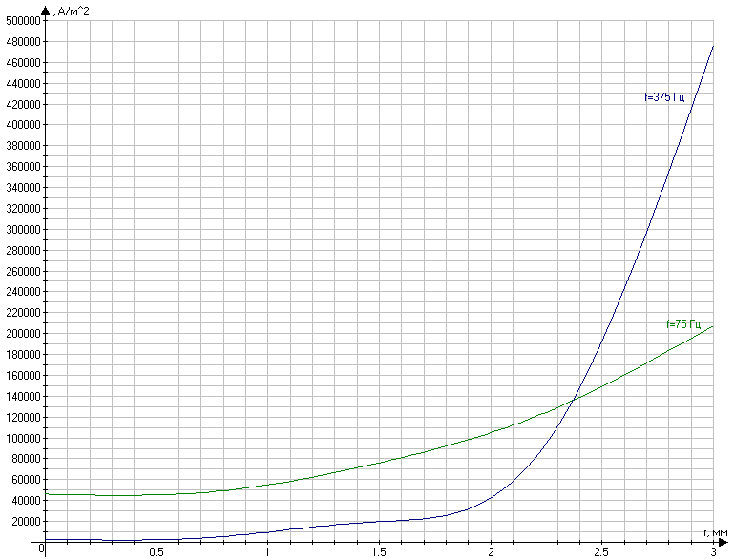

Рис. 8. График зависимости j_{m} от расстояния до оси провода.

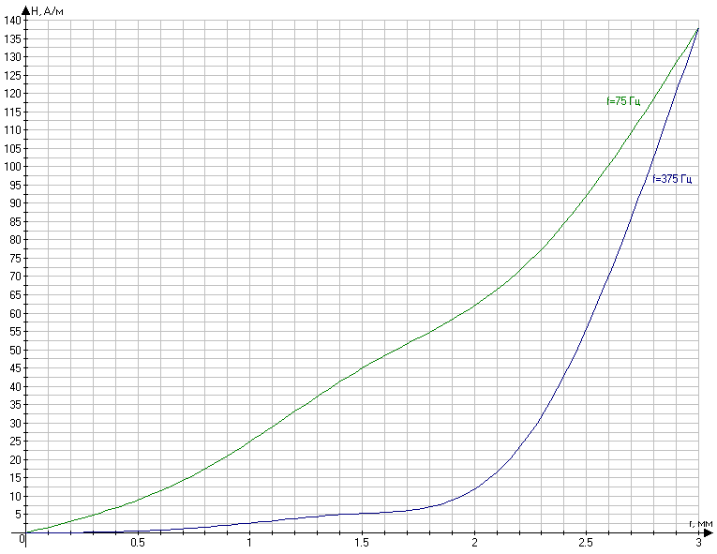

Рис. 9. График зависимости H_{m} от расстояния до оси провода.

Часть 3.

Задание:
По отрезку прямолинейного провода длиной 1 проходит переменный ток i = I_{m}sinl0⁸t A. Среда, окружающая провод, - воздух. Считать, что со средней точкой отрезка провода совмещено начало отсчета сферической системы координат и что ось отсчета углов совпадает с положительным направлением тока в проводе.
Требуется:
- построить полярную диаграмму зависимости от угла θ модуля среднего за период
значения вектора Пойнтинга в точках сферы радиусом R.
- записать выражения для мгновенных значений векторов напряженности электриче-
ского и магнитного полей в точках А и В, предварительно выяснив, в какой зоне поля нахо-
дится каждая точка. Радиус R, координаты точек А и В в сферической системе координат
приведены в таблице.

Исходные данные:
l = 10 см = 0.1 м  I_{m} = 105 А  R = 900 м  R_{А} = 0,32 м  θ_{А} = 320 °  R_{В} = 250 м  θ_{В} = 315 ° | Длина отрезка прямолинейного провода;  Амплитудное значение синусоидального тока;  Радиус сферы;  Координаты точки А в сферической системе координат;  Координаты точки B в сферической системе координат.

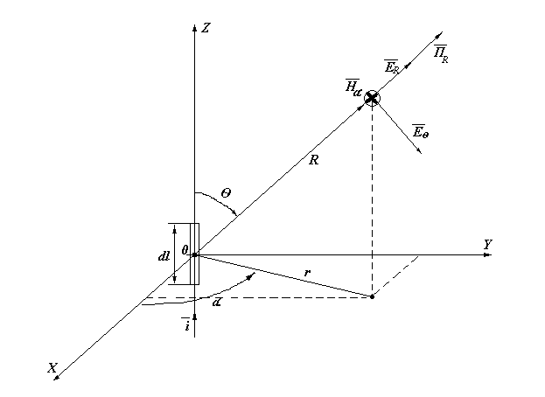
Рис. 10. Чертеж системы.

1. Построим полярную диаграмму зависимости от угла θ модуля среднего за период значения вектора Пойнтинга в точках сферы радиусом R.

Ток i = I_{m}sin10⁸t, A → ω=10⁸ ;
Оценим дальность точек находящихся на сфере (Расстояние R).
, значит точки лежат в дальней зоне.

Тогда
, среднее значение равно:
, среднее значение равно:
Для воздуха .

Выражение вектора Пойнтинга для дальней зоны:
Модуль вектора Пойнтинга (мгновенное значение):
$$П_{\text{ср}}=\frac{1}{T}\int_{0}^{T}{П_{R}\text{dt}=\frac{z_{в}(\text{dl})^{2}I_{m}^{2}{\text{sin}}^{2}Θ}{8R^{2}λ^{2}}}=\frac{\text{120}⋅3\text{.}\text{1416}⋅0\text{.}1^{2}⋅{\text{105}}^{2}⋅{\text{sin}}^{2}Θ}{8⋅{\text{900}}^{2}⋅\text{18}\text{.}{\text{85}}^{2}}=1\text{.}\text{8051}⋅{\text{10}}^{−5}{\text{sin}}^{2}Θ,{\text{Вт}}/{м^{2}}$$
По этой функции построим полярную диаграмму зависимости от угла θ модуля среднего за период значения вектора Пойнтинга в точках сферы радиусом R.
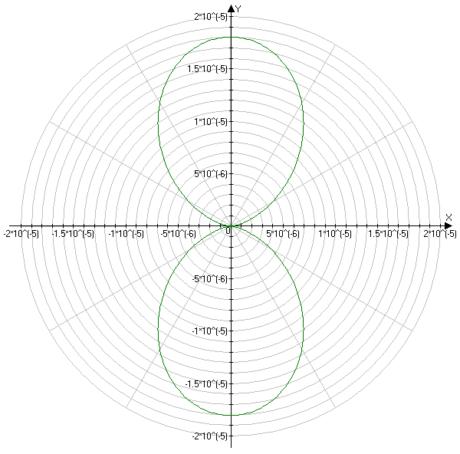

Рис. 11. Диаграмма направленности.

2. Запишем выражения для мгновенных значений векторов напряженности электрического и магнитного полей в точках А и В, предварительно выяснив, в какой зоне поля находится каждая точка.
Ток i = I_{m}sin10⁸t, A → ω=10⁸;
Оценим дальность точек A и B.

2.1. Точка А (R_{А}=0,32м).
- значит точка A находится в ближней зоне.
В этом случае в компонентах электромагнитного поля остаются слагаемые с наивысшим порядком.
Мгновенные значения напряжённости электрического ( и ) и магнитного () поля вычисляем исходя из формул.
;
;
;
Мгновенные значения:
$$H_{α}=\frac{I_{m}l\text{sin}Θ}{4{πR}_{A}^{2}}\text{sin}(ωt−\frac{2πR}{λ})=−5\text{.}\text{245}\text{sin}({\text{10}}^{8}t−6\text{.}\text{1114}°)A/м$$
$$E_{R}=\frac{I_{m}l\text{cos}Θ}{2{πR}_{A}^{3}{\text{ωε}}_{0}}\text{sin}(ωt−\frac{2πR}{λ}−\frac{π}{2})=\text{44143}\text{.}\text{84}\text{sin}({\text{10}}^{8}t−\text{96}\text{.}\text{1114}°)В/м$$
$$E_{Θ}=\frac{I_{m}l\text{sin}Θ}{4{πR}_{A}^{3}{\text{ωε}}_{0}}\text{sin}(ωt−\frac{2πR}{λ}−\frac{π}{2})=−\text{18520}\text{.}\text{54}\text{sin}({\text{10}}^{8}t−\text{96}\text{.}\text{1114}°)В/м$$

2.2. Точка B (R_{B}=250м).
- значит точка В находится в дальней зоне.
Мгновенные значения напряжённости электрического () и магнитного () поля вычисляем исходя из формул:
;
;

Мгновенные значения:
$$H_{α}=\frac{I_{m}l\text{sin}Θ}{2{λR}_{B}}\text{sin}(ωt−\frac{2πR}{λ}+\frac{π}{2})=−7\text{.}\text{8776}⋅{\text{10}}^{−4}\text{sin}({\text{10}}^{8}t+\text{83}\text{.}\text{8886}°)A/м$$
$$E_{Θ}=Z_{в}\frac{I_{m}l\text{sin}Θ}{2λR}\text{sin}(ωt−\frac{2πR}{λ}−\frac{π}{2})=−0\text{.}\text{297}\text{sin}({\text{10}}^{8}t+\text{96}\text{.}\text{1114}°)В/м$$

